Dzierżawa terenu zielonego na nieruchomości COAR przy ul. Powsińskiej 69/71
Przedmiotem niniejszego ogłoszenia jest zaproszenie do negocjacji w postępowania na dzierżawę terenu zielonego na nieruchomości COAR przy ul. Powsińskiej 69/71 o pow. ok. 2 000 m².
Szacowany czas dzierżawy ok. 12 miesięcy.
Dostęp przez wewnętrzny otwarty teren COAR od ul. Limanowskiego i od ul. Powsińskiej. 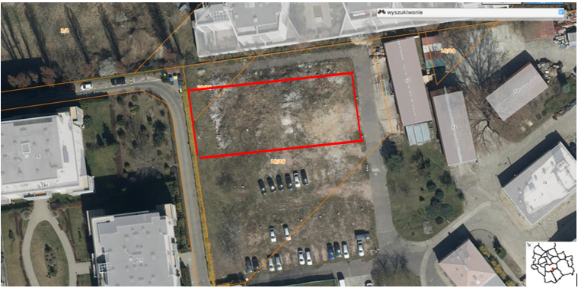
Sugerowane przeznaczenie przedmiotu dzierżawy: postój floty samochodowej lub mobilnej infrastruktury kontenerowej.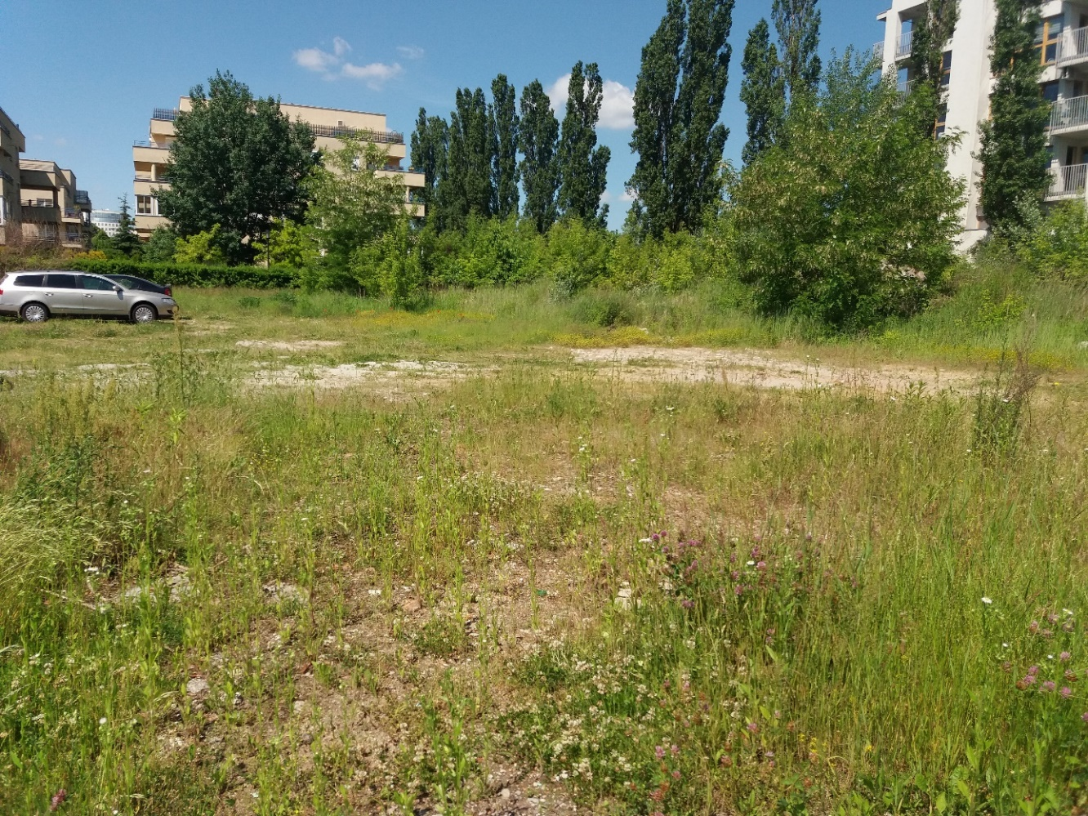
Szczegółowe informacje do uzyskania: COAR Wydział Administrowania ul. Powsińska 69/71 71 bud. „L1” pok. 105, Tomasz Jaczewski, tel. +48 22 694 75 91, kom. +48 697 694 704.
Centrum Obsługi Administracji Rządowej zastrzega sobie prawo do: unieważnienia postepowania bez podania przyczyn oraz prawo do nierozpatrywania złożonych ofert, wypowiedzenia ewentualnej umowy dzierżawy z miesięcznym wyprzedzeniem w przypadku zmiany gospodarczego przeznaczenia terenu.

